**Manual Diagrama entidad relación**.

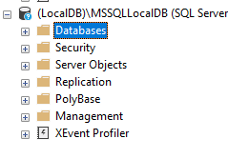

**Ingresan a la base de datos local.**

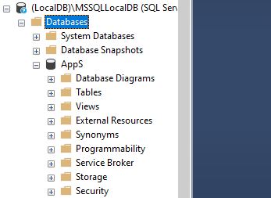

**Click en Databases y abren Apps.**

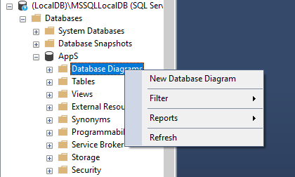

**Click derecho en Databases Diagrams, y luego en New Databases Diagram.**

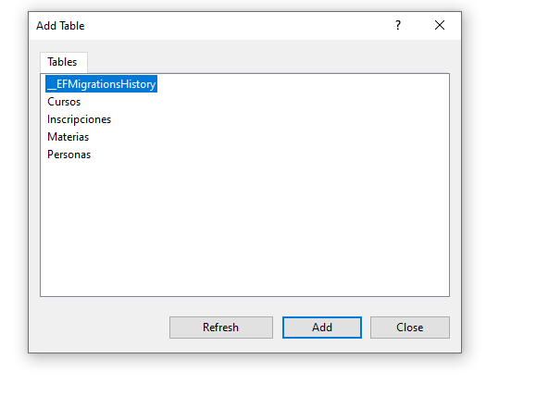

**Agregan cada tabla.**

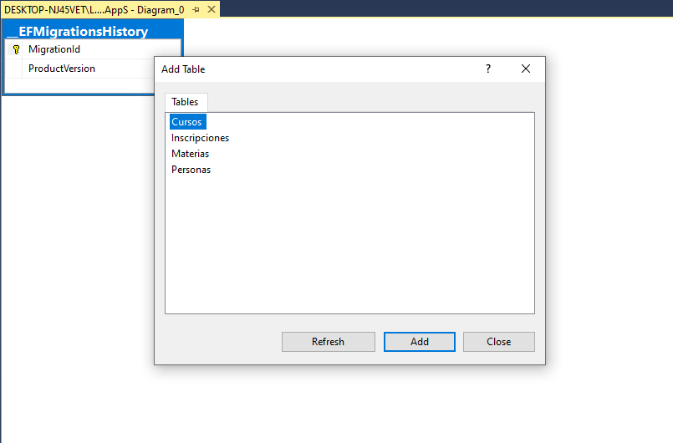

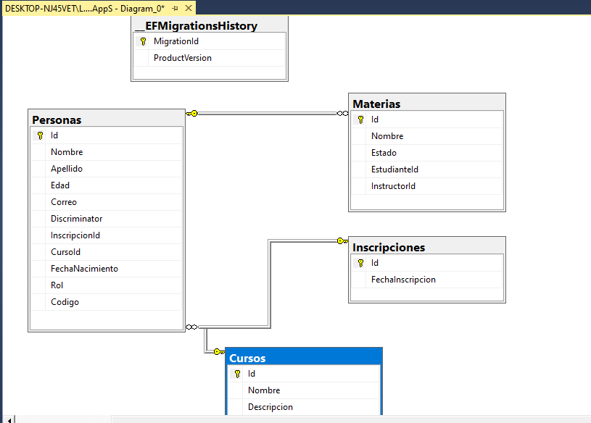

**Se crea el diagrama entidad relación.**